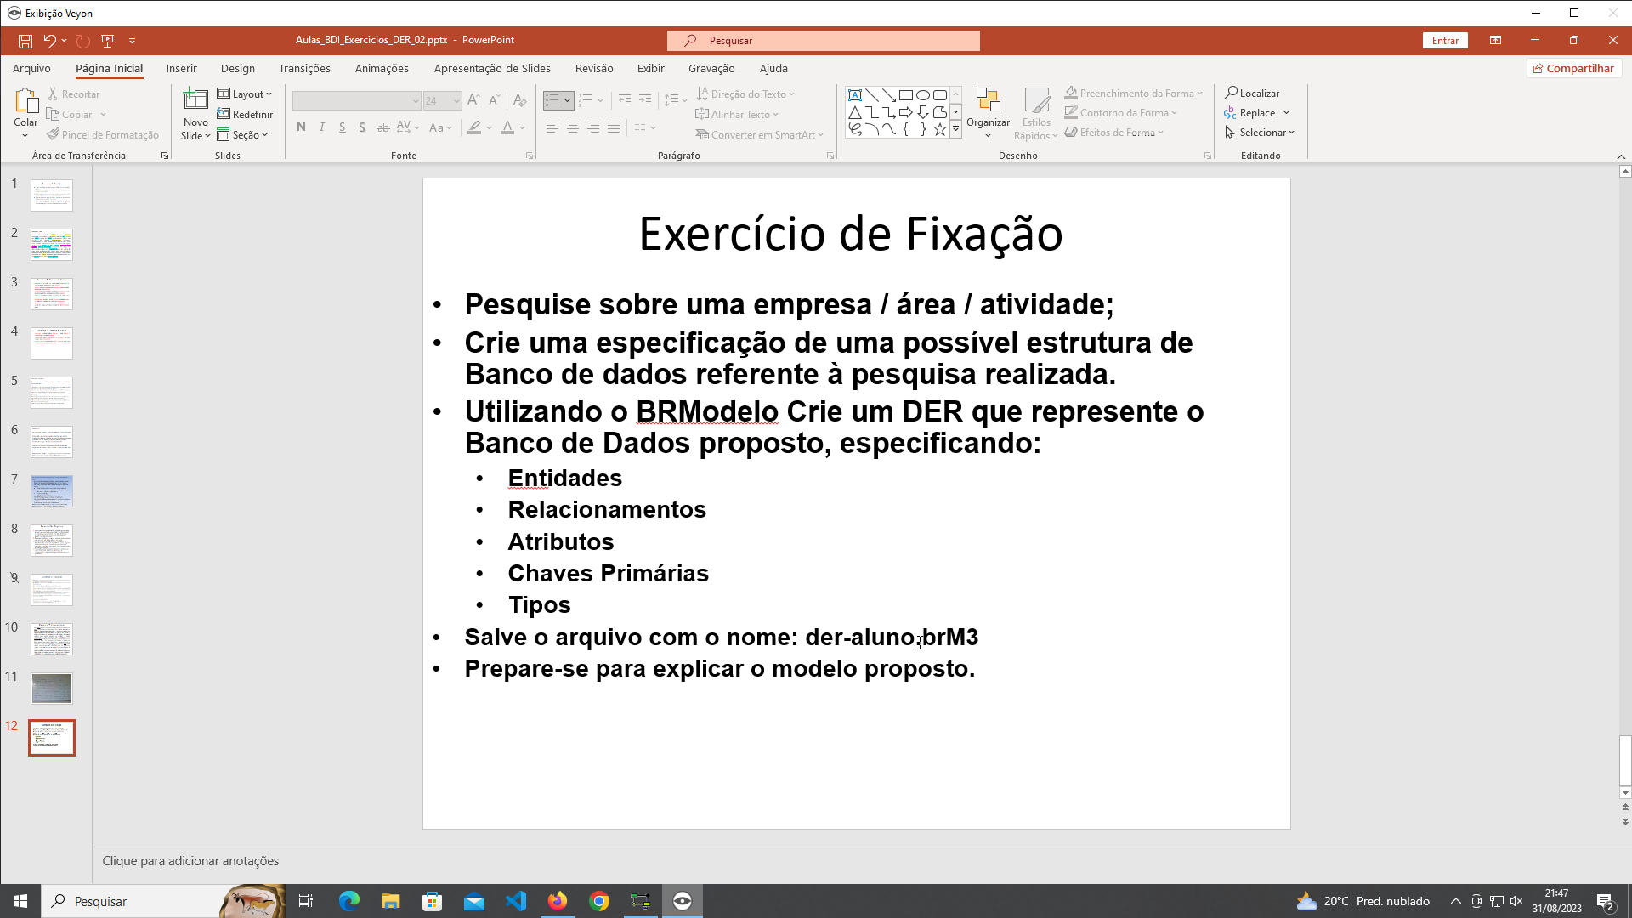

Checklist

* Empresa: viação cometa https://www.viacaocometa.com.br/empresa